Руководство к программе проверки протокола взаимодействия лазером ЛОС-330Гц.

Конфигурация преобразователя интерфейса MOXA-DE311 (далее моха):

После физического подключения и подачи питания должны загореться все индикаторы: PWR, link, Ready. Линк имеет право мигать.

Заводской ip адрес мохи написан на нижней стороне: 192.168.127.254.  
Если её использовали, адрес мог быть изменён.  
Компьютер, с которого производится управление лазером, должен быть в той же подсети, что и моха. (Грубо говоря, иметь адрес 192.168.127.ххх, отличный от адреса мохи и любых других устройств.)  
В данном примере у мохи не штатный адрес, а следующий: 192.168.10.44.

Проверить правильность настройки сети можно командой ping 192.167.127.254

После успешного пингования, можно проверить настройки самой мохи.

Для этого на компьютере должен быть установлен штатный компонент ОС windows – telnet. В современных сборках он отключён. Включение производится из окна «программы и компоненты». Необходимо нажать «включение и ли отключение компонент windows» в левой колонке.

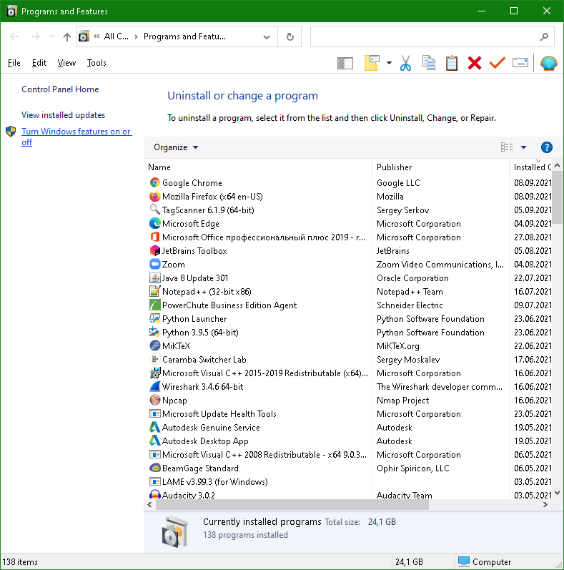

В открывшемся окне найти telnet client, поставить соответствующую галочку и нажать ОК.

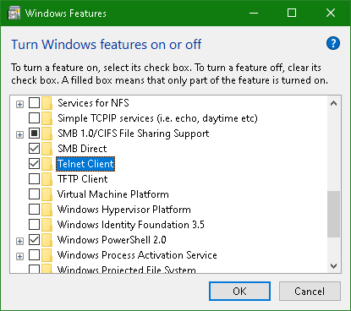

Теперь можно подключиться к мохе.

В командной строке необходимо набрать telnet 192.168.127.254

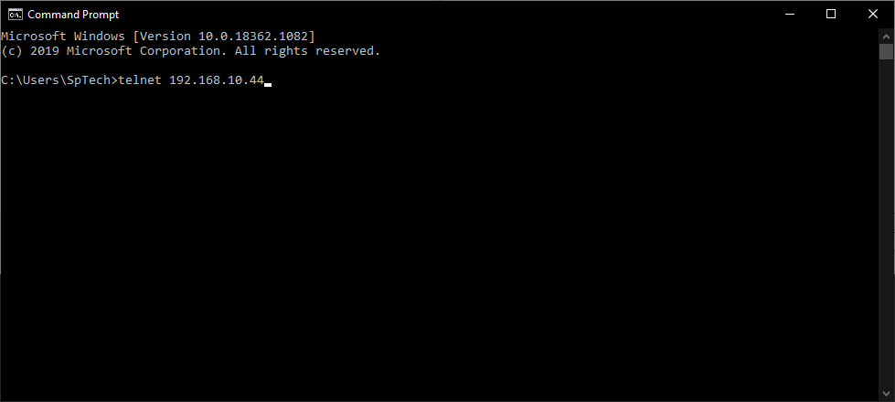

После нажатия ввода должно появиться следующее окно.

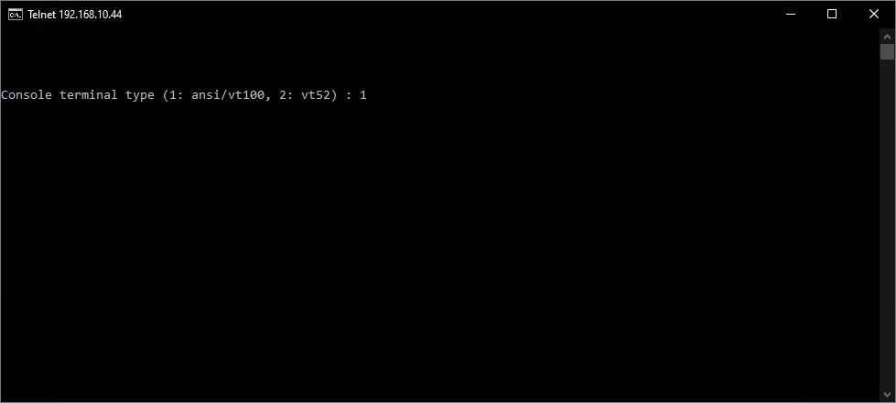

В нём снова нажать ввод. Появляется окно с меню, навигация по которому осуществляется стрелками, esc и вводом.

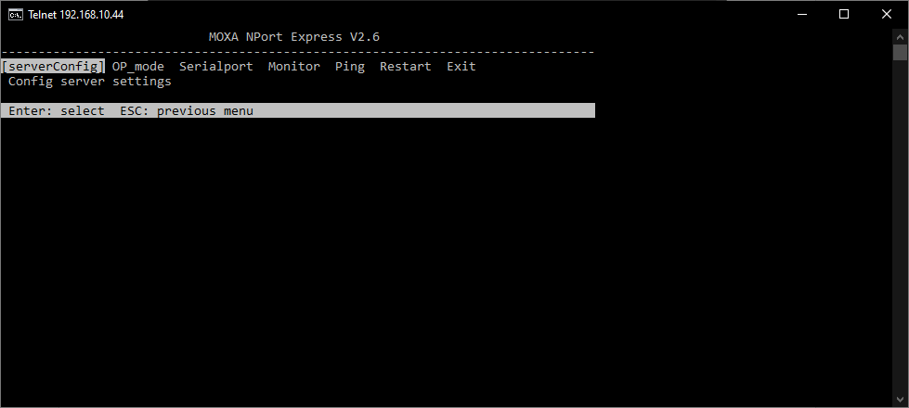

Далее приведены скриншоты настроек нашей мохи, которые обеспечивают работу с лазером.

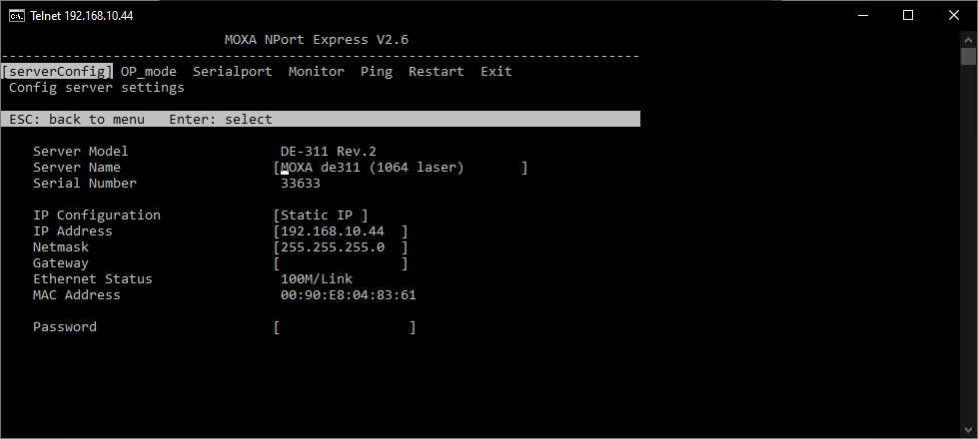

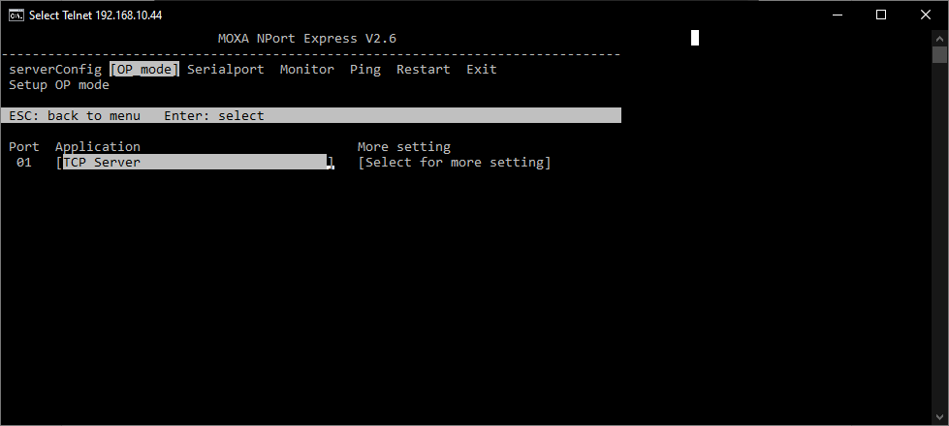

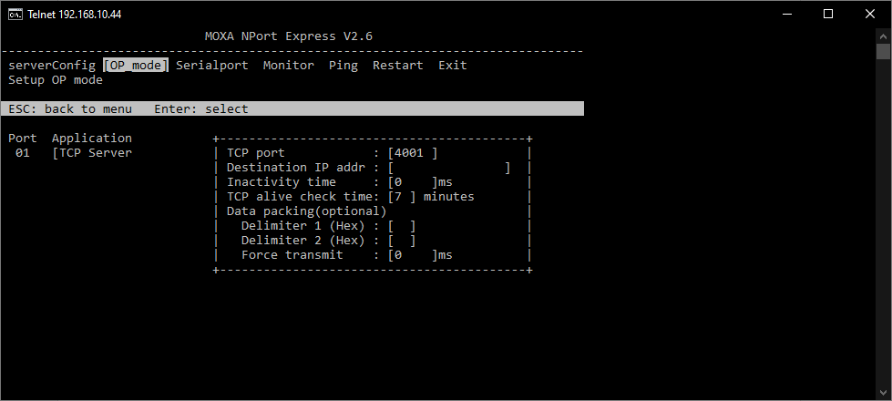

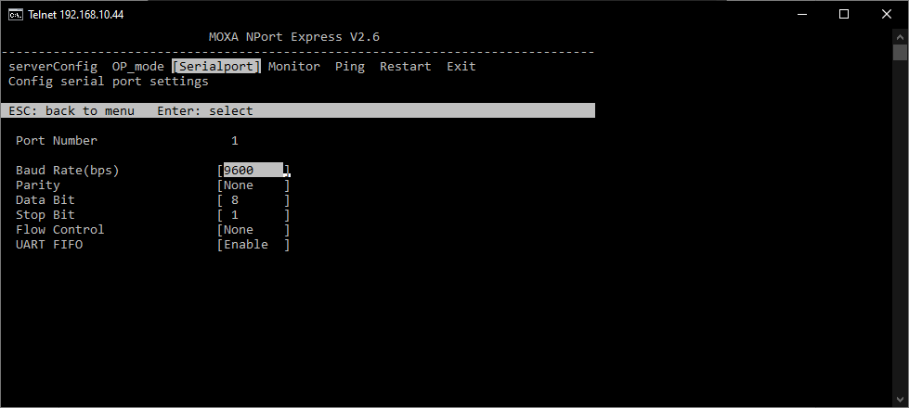

Во вкладке monitor можно будет следить за активностью tx/rx последовательного порта, если возникнут вопросы, например, к распайке разъёма.

Теперь можно перейти к запуску программы, взаимодействующей с лазером.

Содержимое архива необходимо распаковать в одну директорию, в данном примере – gui.

Папка html должна быть на одном уровне с исполняемым файлом.

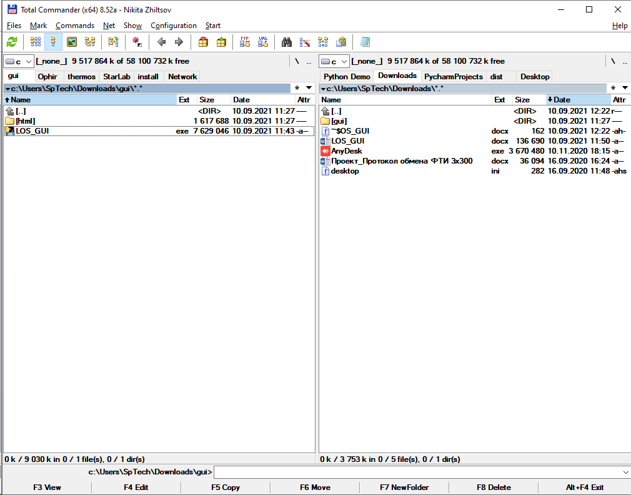

Запустить исполняемый файл. Открывшееся консольное окно должно выглядеть следующим образом:

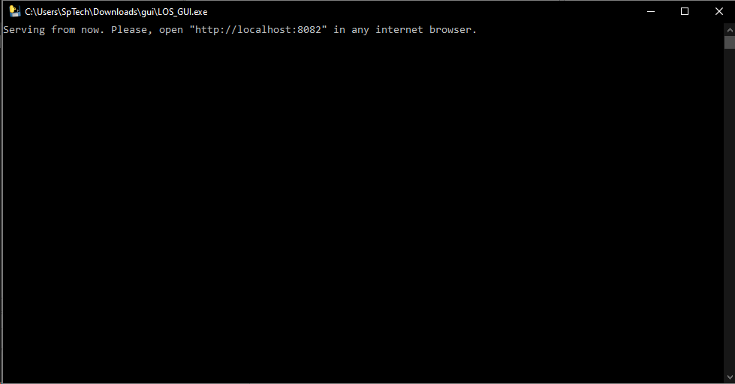

Следуя инструкции, открыть любой интернет-браузер на этом же компьютере и ввести в адресную строку <http://localhost:8082> . Загруженная страница должна выглядеть следующим образом.

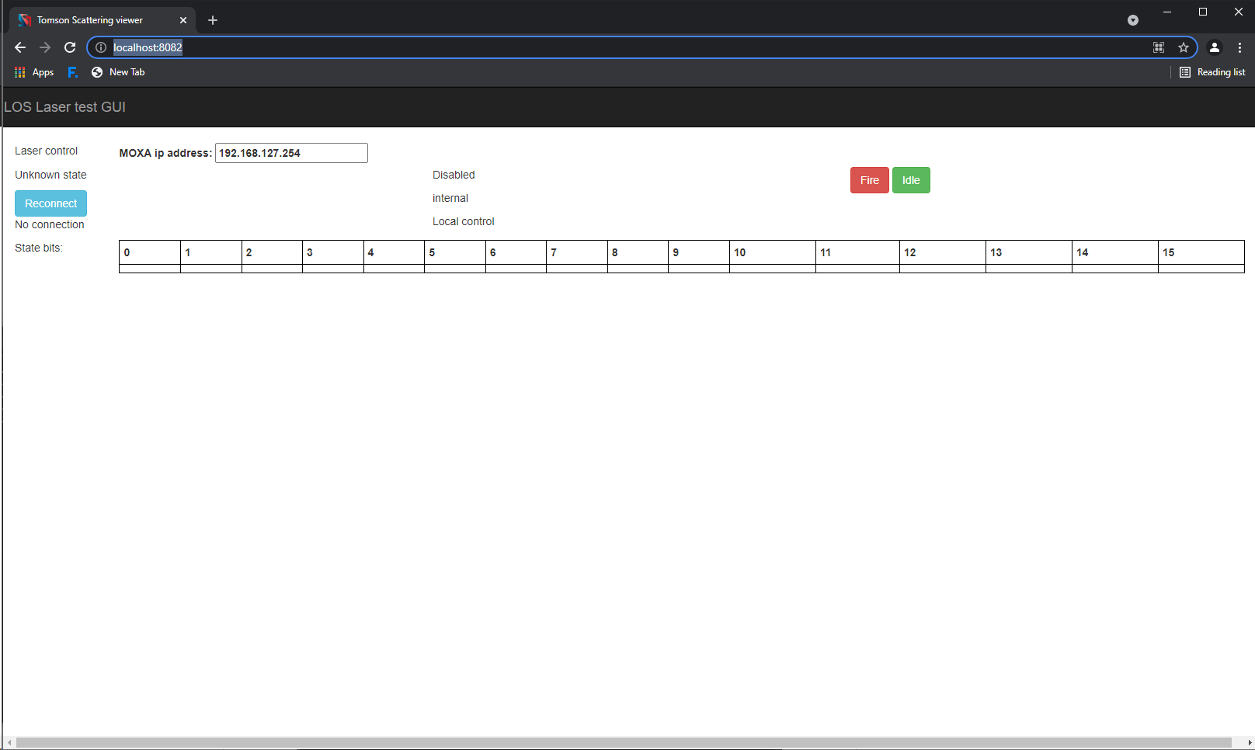

В это время в консольном окне появится вывод, о взаимодействии с браузером:

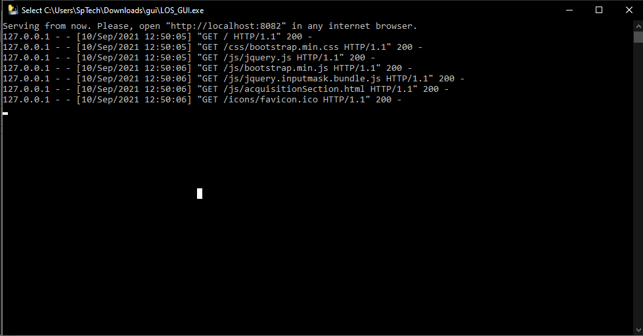

Далее в полеMOXA ip address необходимо ввести адрес мохи. После нажать Reconnect.

В случае ошибки пользователя лучше закрыть браузер, выключить консольную программу и повторить шаги заново.

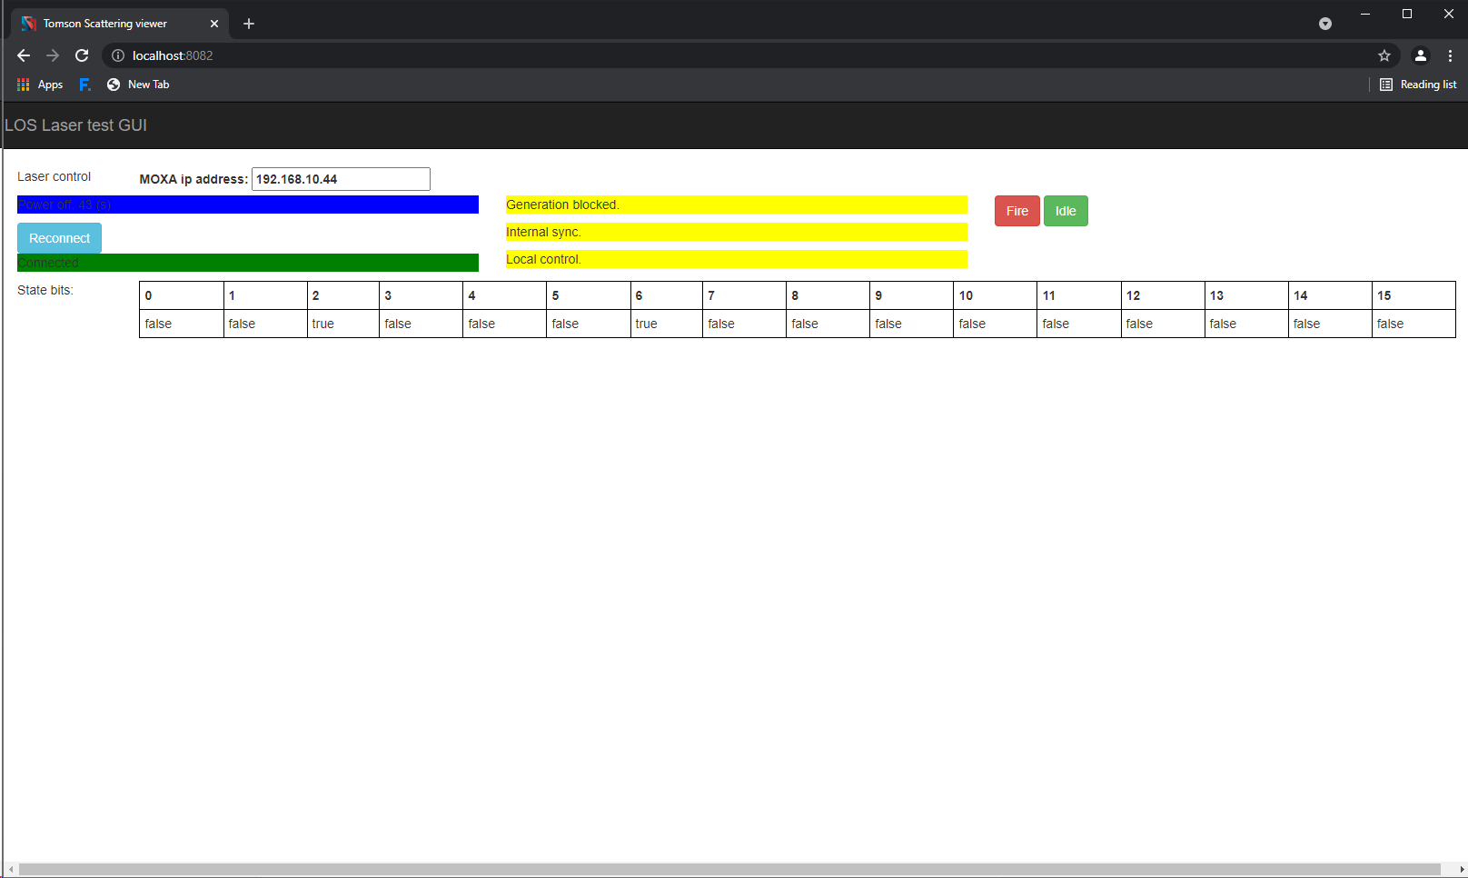

При успешном подключении на странице будет отображаться состояние лазера: нижняя таблица – биты слова состояния. Часть битов декодируется в виде человекочитаемых надписей, а именно: положения тумблеров и текущее состояние машины состояний лазера.

Кнопка fire посылает команду на перевод в состояние генерации, кнопка idle – в состояние термостабилизации.

В консольной программе отображается активность взаимодействия с БУ лазера.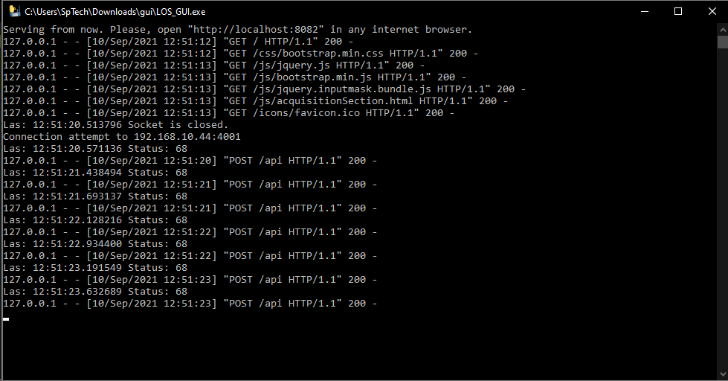

Отключать ПО можно в любой последовательности.